

Professor: Daniel Paiva
Grupo:
> Caio Cesar
> Marlon Bartoli
> Rafael Ferreira

PROJETO LIVYGOD

índice

Escopo e Objetivo

Nosso aplicativo tem o objetivo de facilitar o acesso a orações e palavras da religião, entregando funções como; usuário poder escolher a religião e receber recomendações com IA integrada, funções de recomendação de versiculos, Hospedagem de lives para cultos, missas e encontros online, ter uma interface visual e interativa com mensagens diárias, podcasts e audios de e-books para orientação de bem-estar baseado na religião.
O Público-alvo deste aplicativo são para pessoas religiosas que necessitam de uma facilidade de acesso para a religião e para pessoas que desejam aprofundar ou conhecer um ambiente religioso para adequar a sua vida pessoal.

Matriz de Requisitos
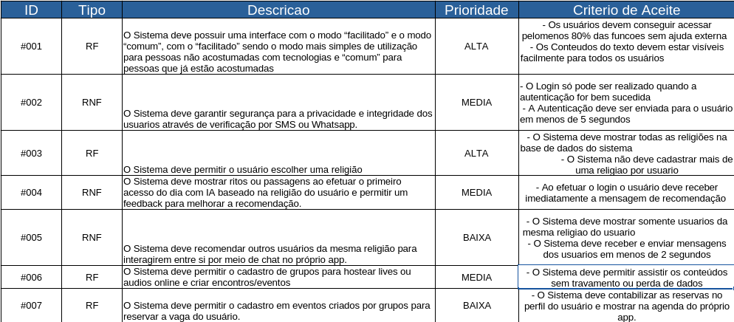

Modelagem de dados e Arquitetura
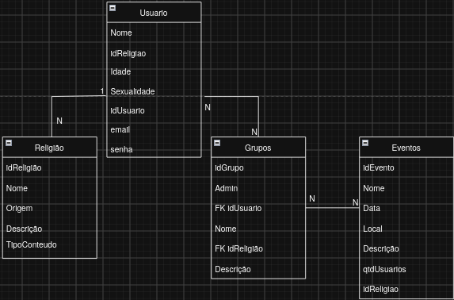

Diagrama de Relacionamento

Diagrama de Classes
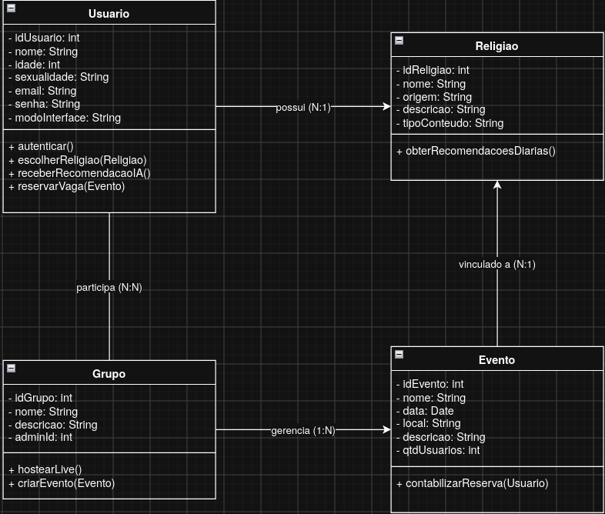
Estratégia de Versionamento e Qualidade do Projeto
Versionamento Semântico (SemVer): Um padrão numérico para nomear as versões do sistema (ex: v1.2.0). O primeiro número indica mudanças drásticas (que quebram compatibilidade), o segundo indica novas funcionalidades e o terceiro aponta correções de bugs.
Utilizaremos o GitHub para controlar as versões do projeto.
Revisão de Código (Code Review): Proteção de Branch (Branch Protection Rules): Proibido fazer git push direto na main. Toda alteração deve vir via Pull Request / Merge Request. Aprovações Obrigatórias: Todo PR requer no mínimo 1 aprovação de um membro da equipe (peer review). Autores Bloqueados: O criador do PR não pode aprovar o próprio código.
Link do GitHub:

